Atskaite par 5.c klases izglītojošo un saliedējošo ekskursiju
10.09.2021

Maršruts: Aizkraukle – Preiļi – Aglona – Aizkraukle
Pieturvietas:
- Leļļu galerija un Miniatūrā karaļvalsts
- Kara ekspozīcija Aglonā
- Velnezers jeb Čertoks
- Aglonas Bazilika
- Kristus karaļkalns
Mērķis: Klases saliedēšana, izglītošana un iedvesmošana.
Ekskursija notika ievērojot visus valstī noteiktos epidemioloģiskos.

Kā pirmais pietur punkts bija Leļļu galerija un Miniatūrā karaļvalsts Preiļos. Galerijas īpašniece un veidotāja ir slavenā Preiļu māksliniece Vladlena. Skolēniem bija iespēja ieskatīties viņas autor leļļu darināšanas procesā un uzzināt vairāk par šo ģeniālo mākslinieci, noskatoties īsfilmu. Bērni redzēja, ka sākums meistarei nemaz nebija viegls. Panākumi nāca tikai ar neatlaidību un lielu darbu. Viņas stāsts iedvesmo ieklausīties sirdsbalsī, sekot savam aicinājumam un nepadoties pie pirmajām grūtībām. Skolēnus pārsteidza fakts, ka savulaik pēc Latvijas valsts prezidenta Valda Zatlera pieteikuma, Vladlena izveidoja lelli – dāvanu Spānijas karalim Huanam Karlosam.
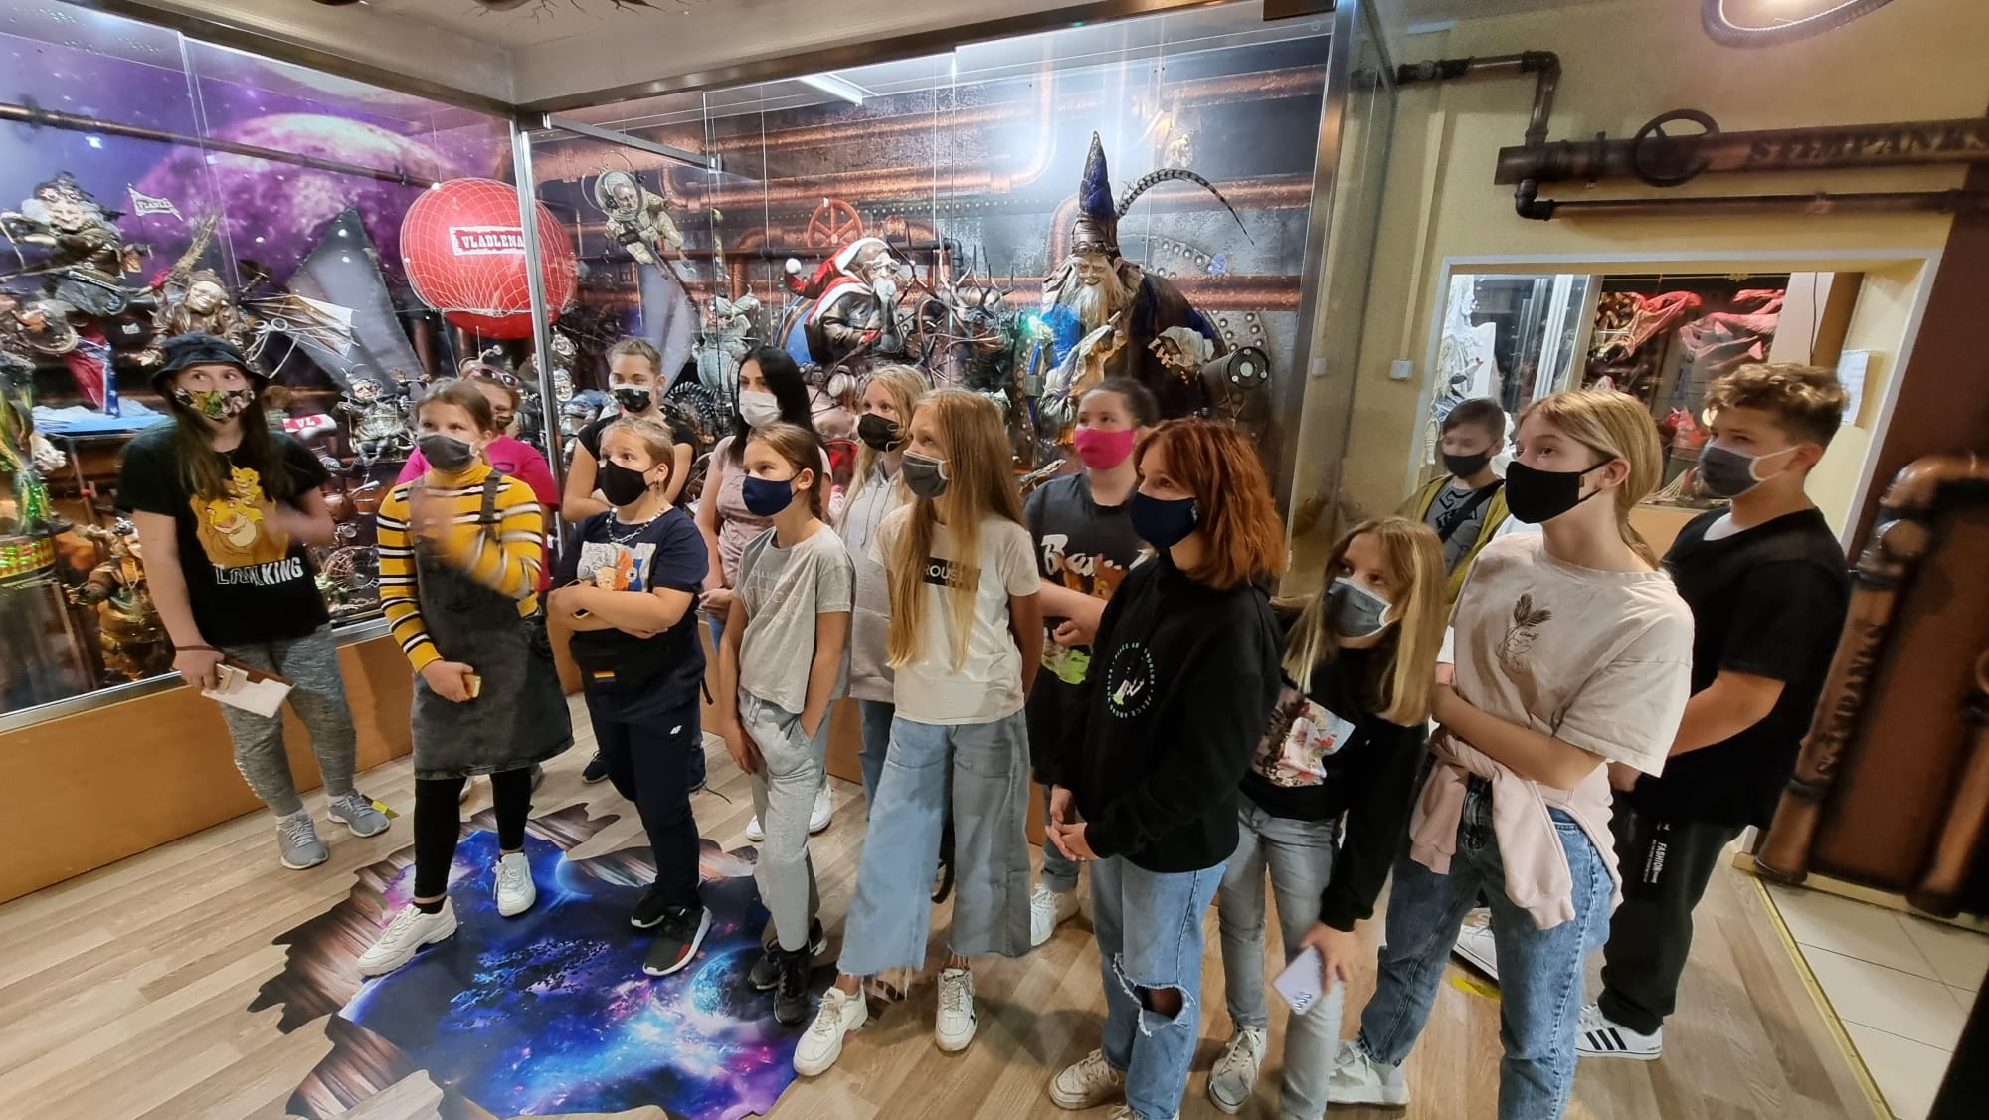
Leļļu galerija. Bērni skatās īsfilmu par mākslinieci Vladlenu.
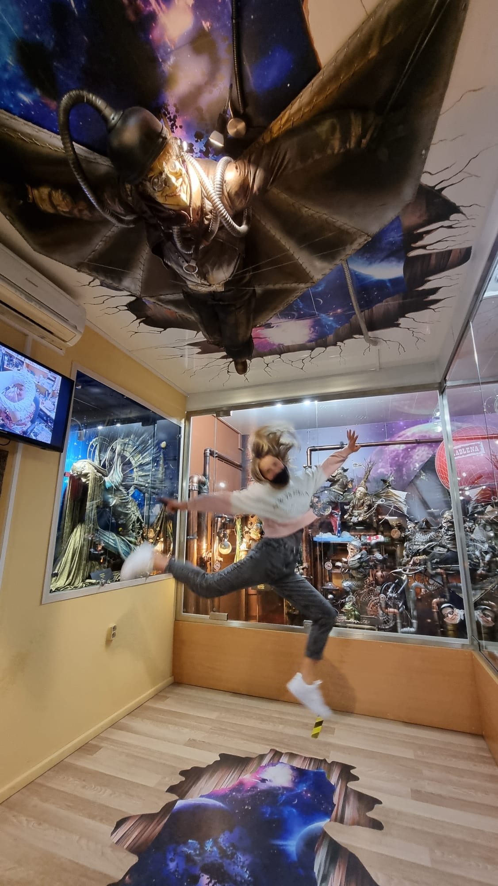
Skolēni izmanto galerijas fantastisko interjeru un 3D iespējas.
Pēc īsfilmas noskatīšanās bērni ar lielu interesi un aizrautību aplūkoja mākslinieces darinātās lelles, iepazinās ar katras lelles stāstu. Katram skolēnam bija sava favorīt lelle, bet līderos izvirzījās Misters Bīns.
Misters Bīns – klases favorītlelle.
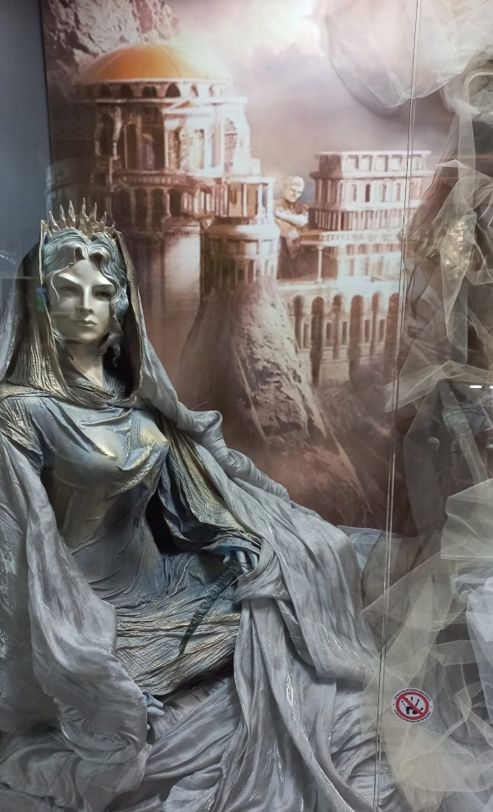
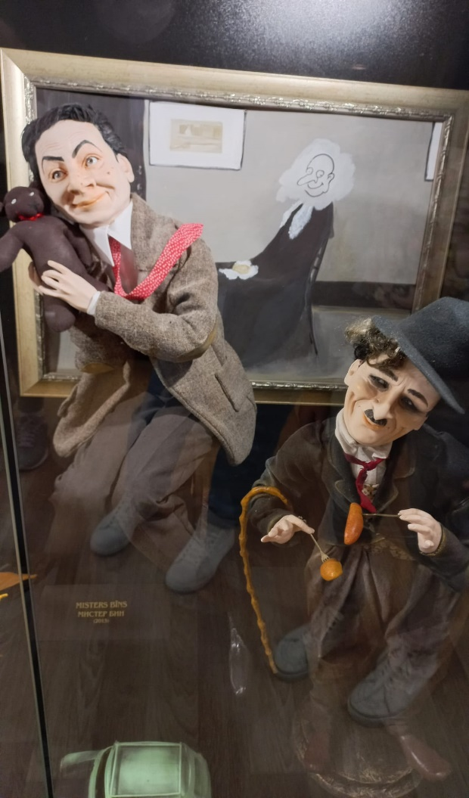
Preiļu mākslinieces Vladlenas autorlelles.
Pēc tam skolēni pārtapa prinčos, musketieros, princesēs un galma dāmās un ļāvās romantiskajai un priekpilnajai fotosesijai. Miniatūrā karaļvalsts atdzīvojās! 5.c klasi var dēvēt par meiteņu klasi, jo no 21 skolēna, klasē ir 16 meitenes… Tad varat iztēloties karaļvalsts pagalmu – pilns ar krāšņām, mazām princesītēm!
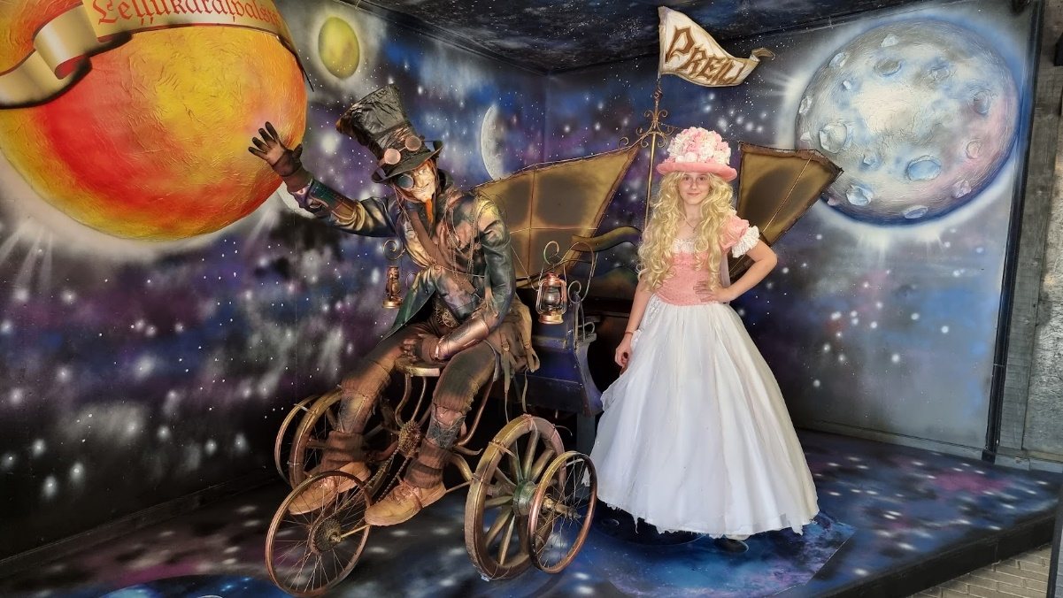
Miniatūrā karaļvalsts Preiļos.
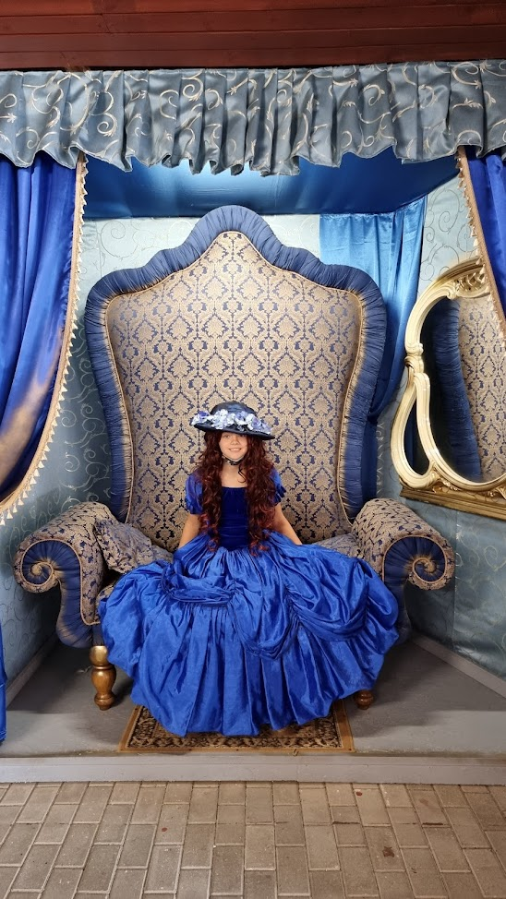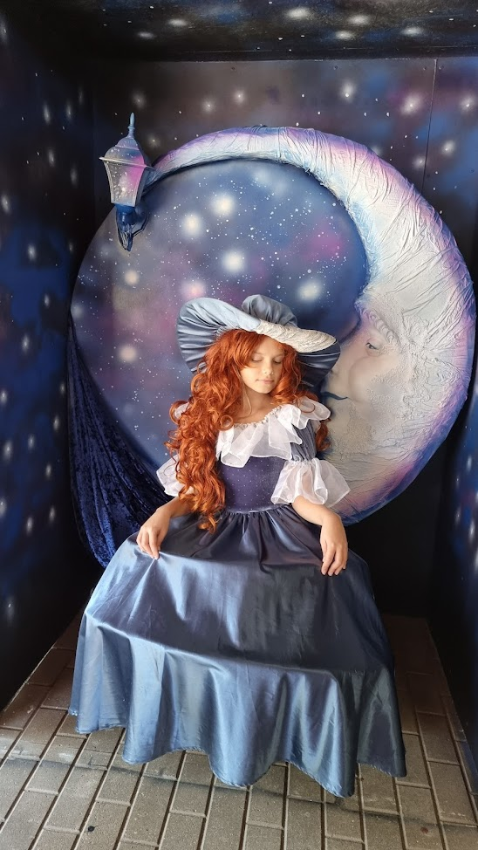

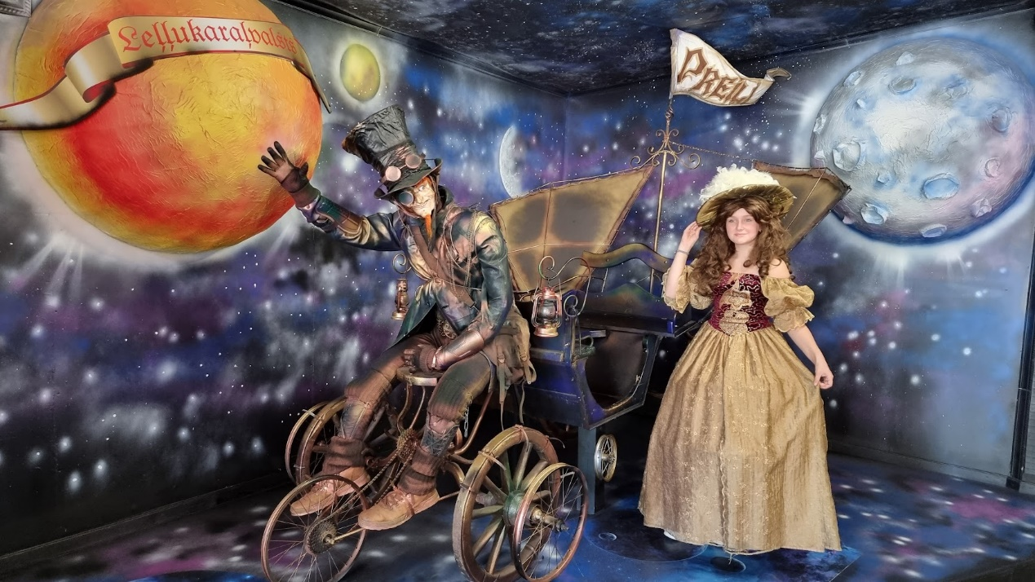
Miniatūrā karaļvalsts Preiļos.
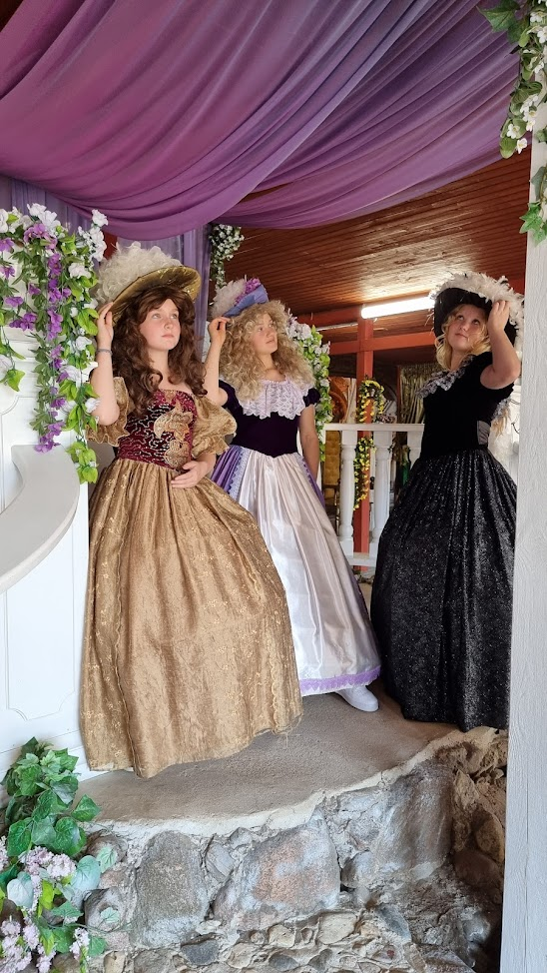
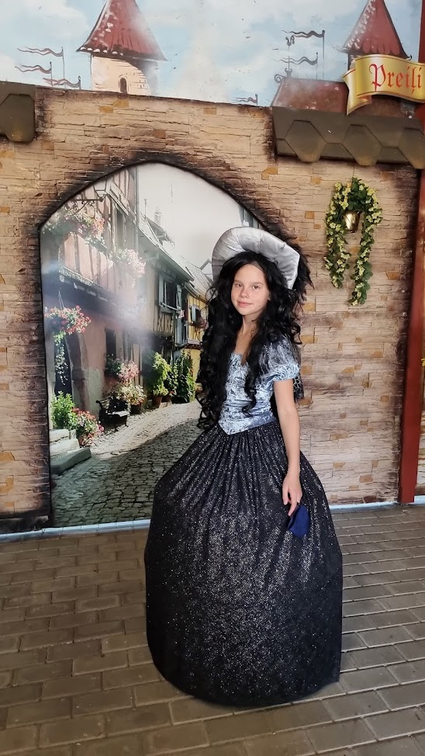

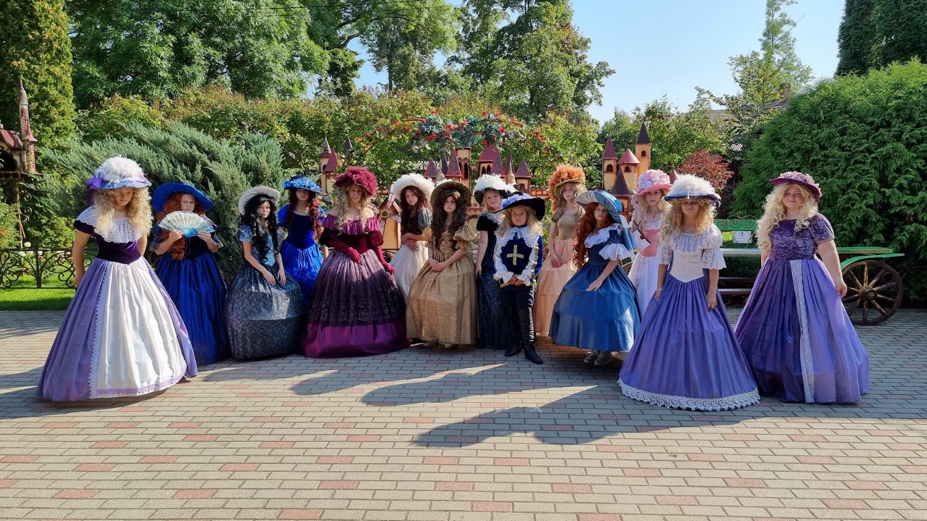
Miniatūrās karaļvalsts pagalms ar 5.c klases princesēm un musketieri.
Tālāk devāmies uz kara ekspozīciju Aglonā. Pēc “iegrimšanas” mākslas pasaulē, nu skolēniem bija iespēja “ienirt” skarbajās Otrā pasaules kara vēstures liecībās. Ekspozīcijas saimnieks novadīja skolēniem vēstures stundu, kuras laikā uzdeva arī daudz interesantus jautājumus, piemēram, par to, kādi ir atslēgas vārdi, runājot par Otro pasaules karu, par to, kādas bija tā laika vērtības. Pēc lekcijas skolēni aplūkoja šī kara konflikta ieročus, sadzīves priekšmetus, lidmašīnu atlūzas un kara tehniku, kā arī pielaikoja formas tērpus.
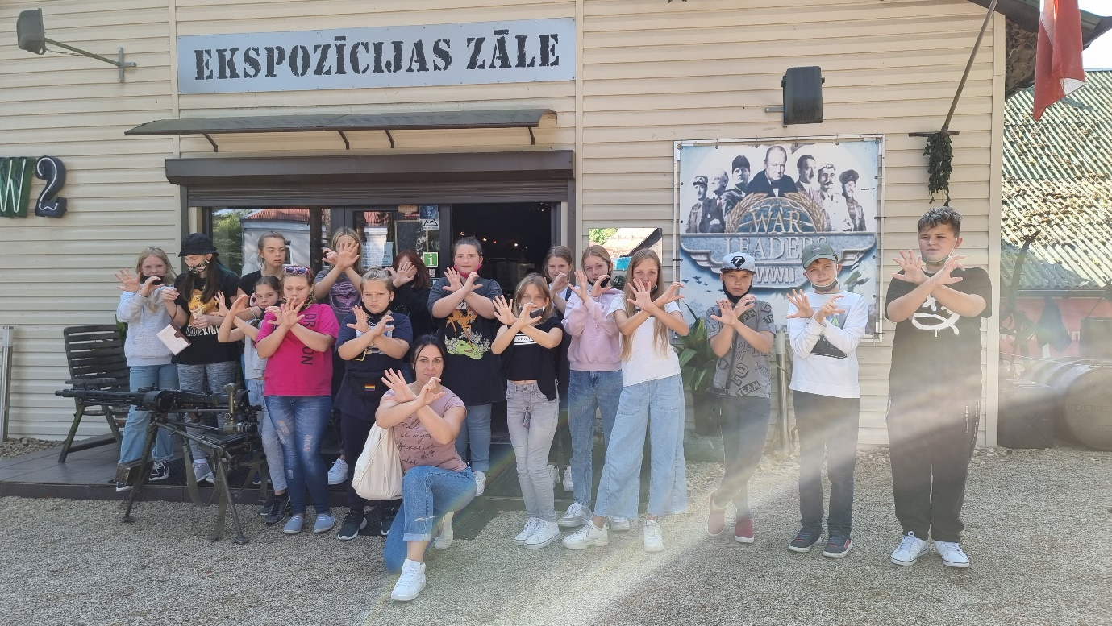
Kara ekspozīcija Aglonā.
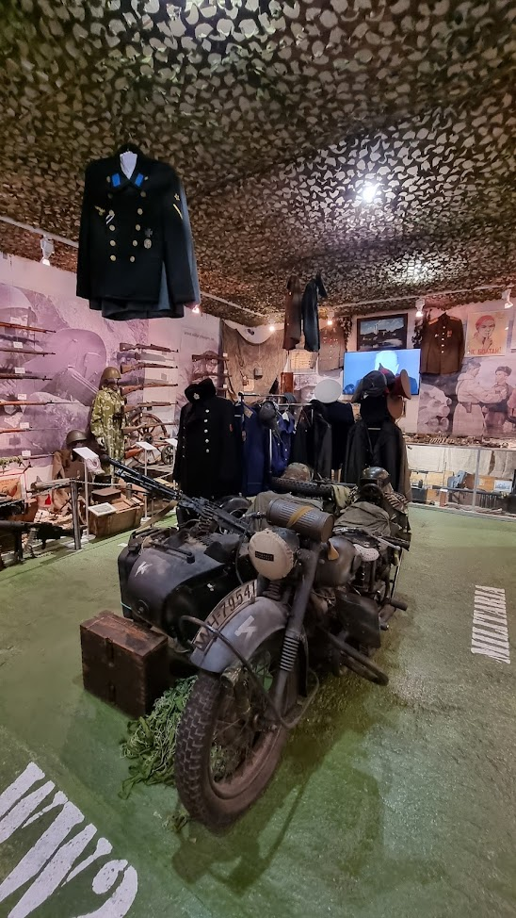
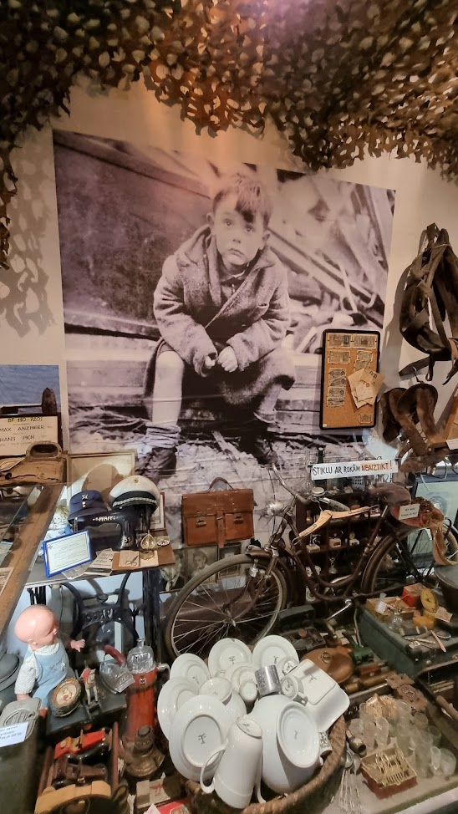

Kara ekspozīcija Aglonā.
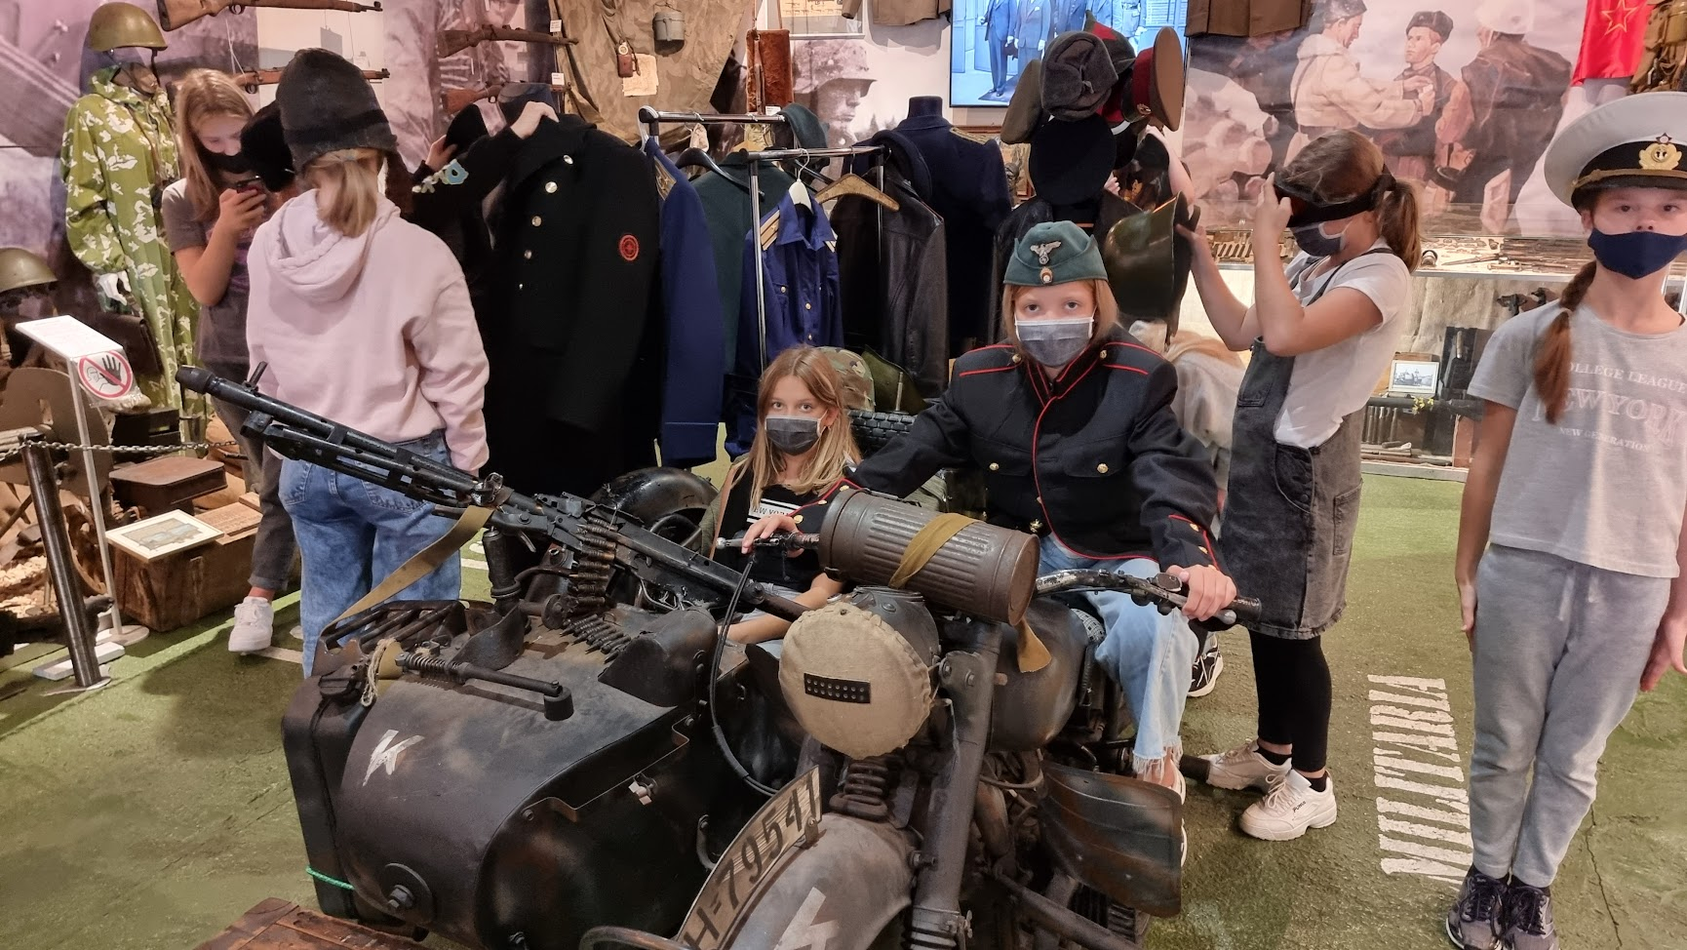
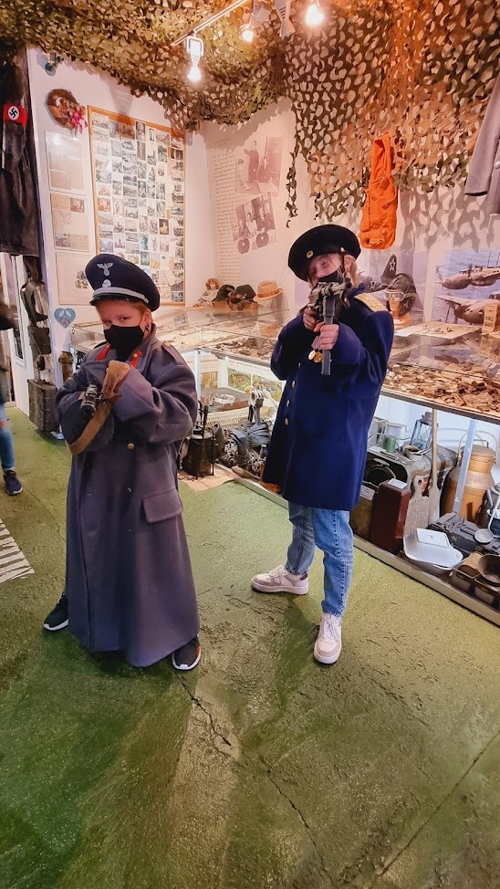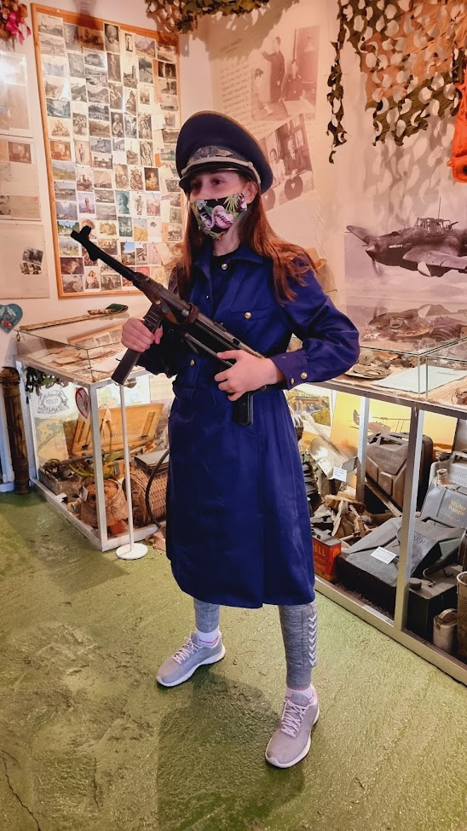
Kara ekspozīcija Aglonā.
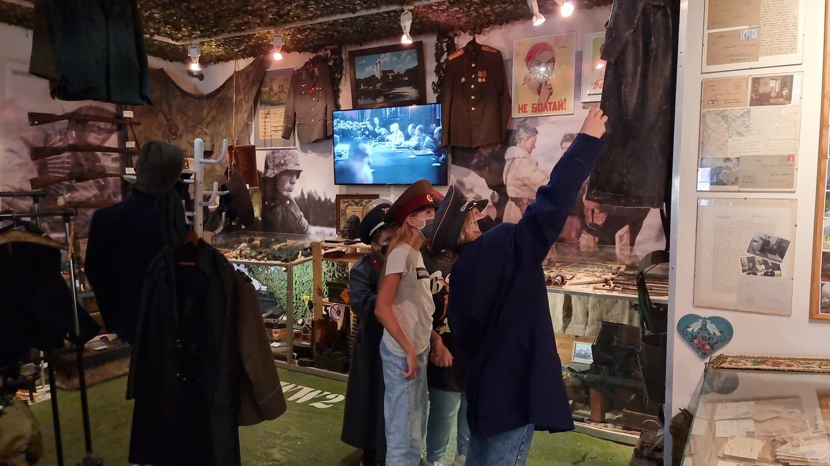
Pozitīvi uzlādēti tālāk devāmies uz maģisko Velnezeru jeb tā dēvēto, Čertoku, kur iekārtojām arī piknika vietu un “iestiprinājāmies”, lai ar pilnu jaudu varētu turpināt 5. c klases piedzīvojumus Latgalē.
Piknika laikā bērni uzzināja nedaudz vairāk par leģendām “apvīto” Čertoka ezeru. Čertoka apkārtnē nekad nav dzīvojuši cilvēki, jo tie pie ezera nevar ilgstoši uzturēties. Velnezers izstarojot negatīvu enerģiju. Tā apkārtnē cilvēki bieži nomaldās un neatrod ezeru. Pēc vietējo iedzīvotāju nostāstiem ezerā nedrīkst peldēties. Tajā ir ļoti maz zivju. Liels bija prieks, kad bērni pamanīja ezerā vienu peldošu zivi, kā arī ezera vidū mistisku ūdens plūsmu. Izskatījās, ka ezerā peld kāds liels dzīvnieks. Versijas bija dažādas, bet palikām pie tā, ka tur peld divas ūdens čūskas. Saklausījušies nostāstus, bērni sūdzējās par galvas reiboņiem, kas gan ļoti ātri visiem pēc tam pazuda kā nebijuši:).
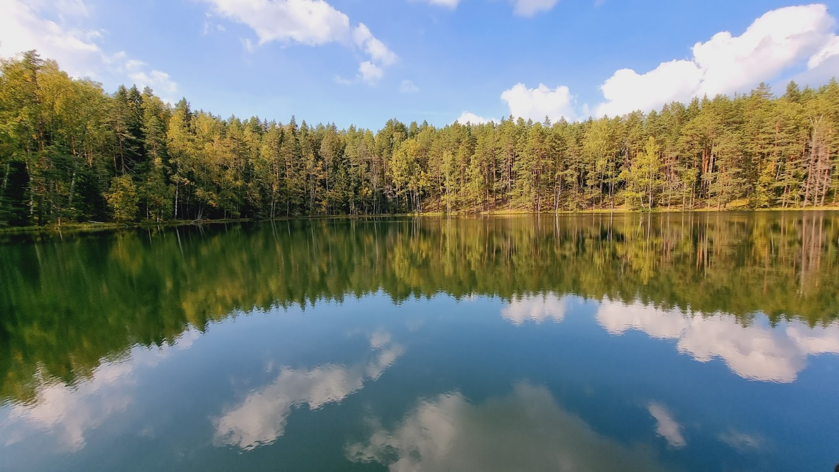
Skaistais Čertoks.
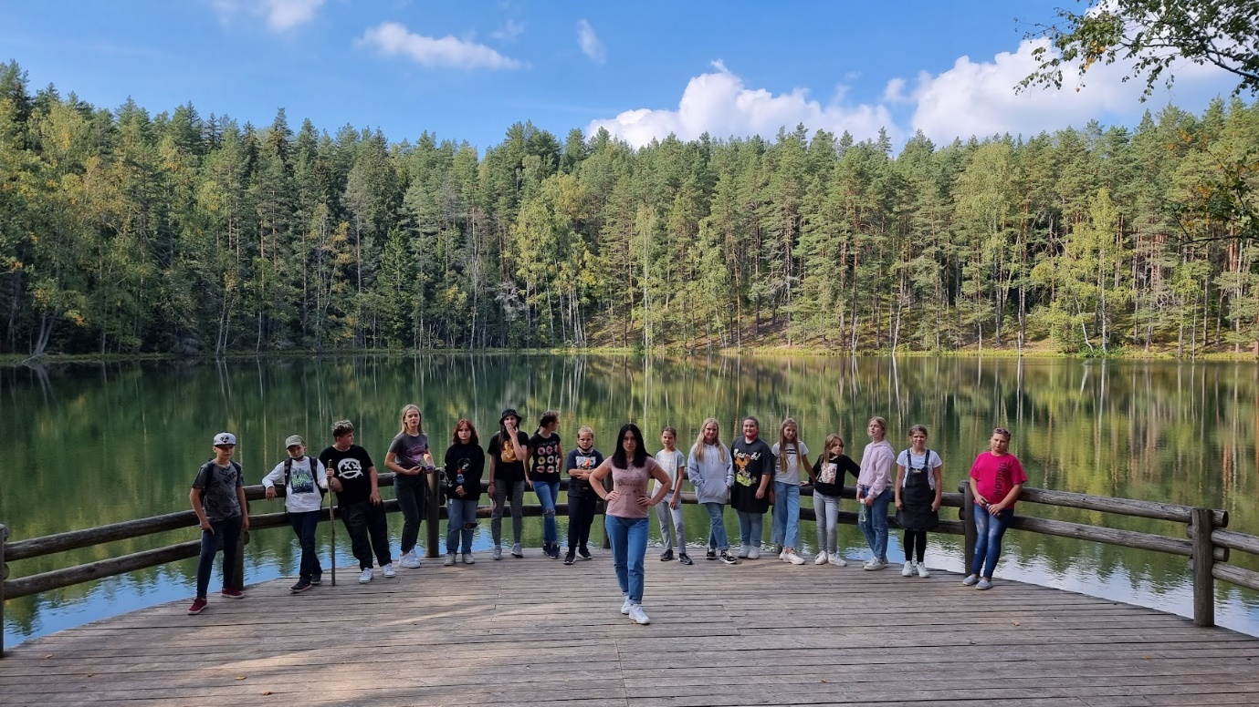
Mēģinām noturēt staltu stāju pie reibinošā Čertoka ezera…
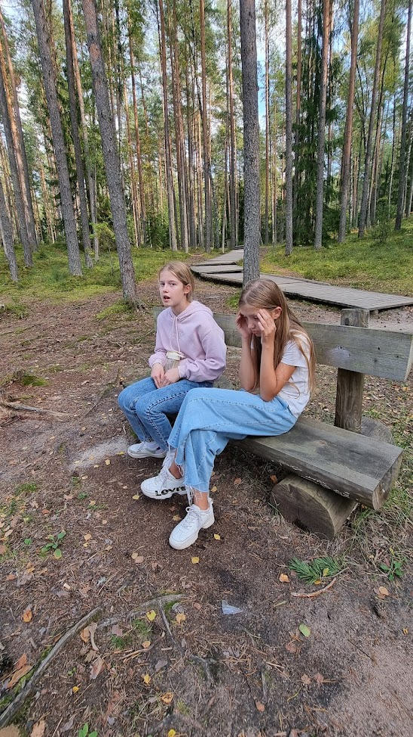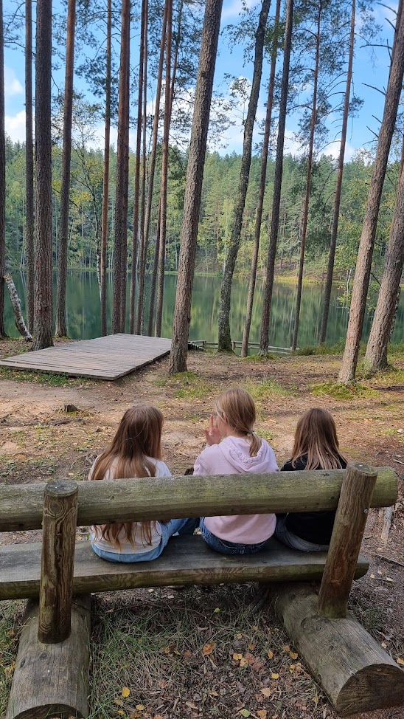
Un atgūties pēc piedzīvotā

Pēc Čertoka pārdzīvotā, tikai likumsakarīgi, ka tālāk devāmies pēc svētā ūdens uz Aglonas baziliku.:)
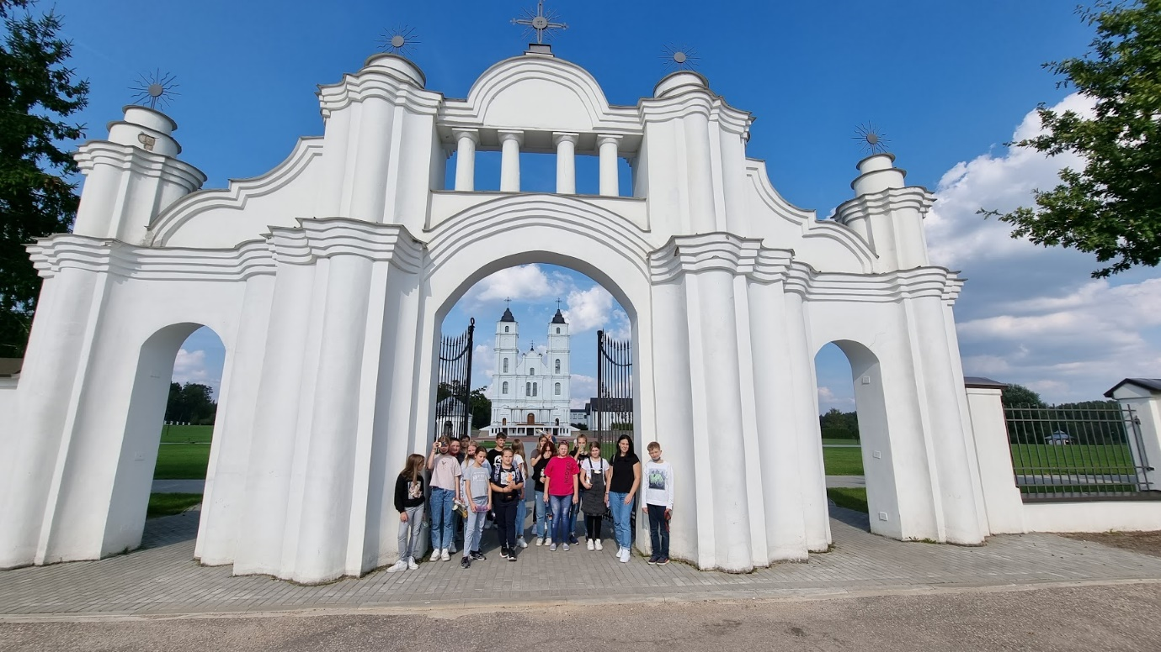
Aglonas bazilika.
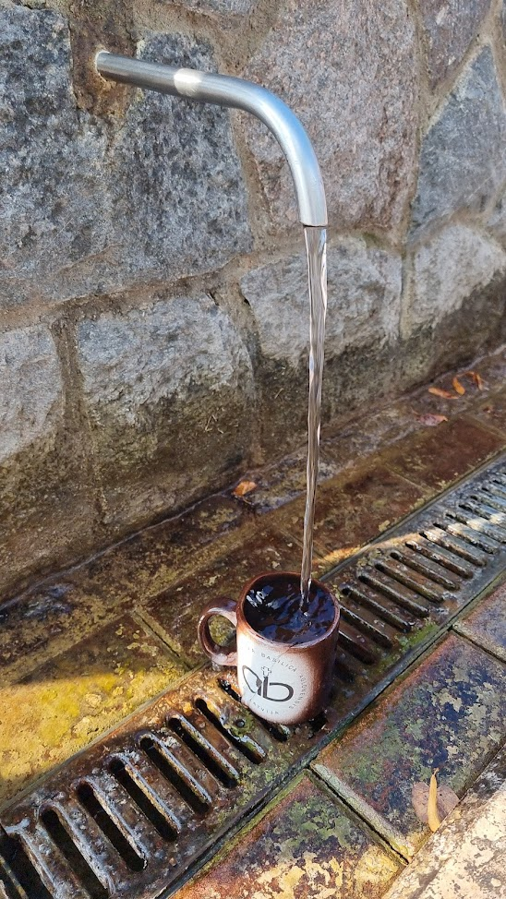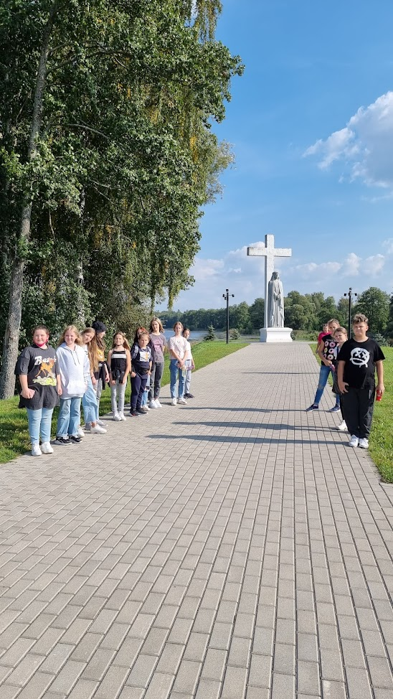
Lai svētīts Jaunais mācību gads un viss dzīves ceļš! (Aglonas bazilika)
Uzpildījuši pudeles un punčus ar svēto ūdeni devāmies uz mūsu pēdējo pieturas vietu – Kristus karaļkalnu, kur bija iespēja kārtīgi izstaigāties pirms garā mājupceļa. Koka skulptūru komplekss Kristus karaļa kalns, kurā izvietotas skulptūras par Bībeles sižetiem, koka baznīca, Paradīzes dārzs, Noasa šķirsts. Karaļkalna piestāstnē skolēnus ļoti pārsteidza “veikals Maxima” Nodēvējām to par Miniatūro Maksimu – diemžēl tā bija ciet.:)
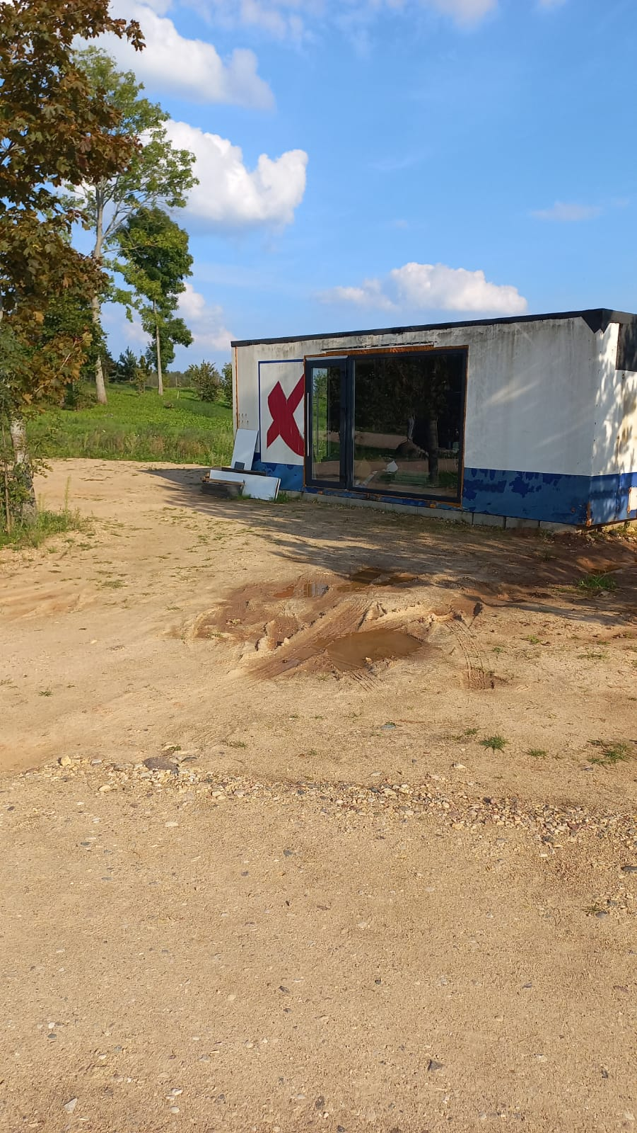
Mazākā Maxima pasaulē.
Nobrīnījušies par šo ēku, devāmies uz pašu karaļkalnu. Skatam pavērās plašumi ar neticami skaistām koka skulptūrām, kokiem un ziediem.

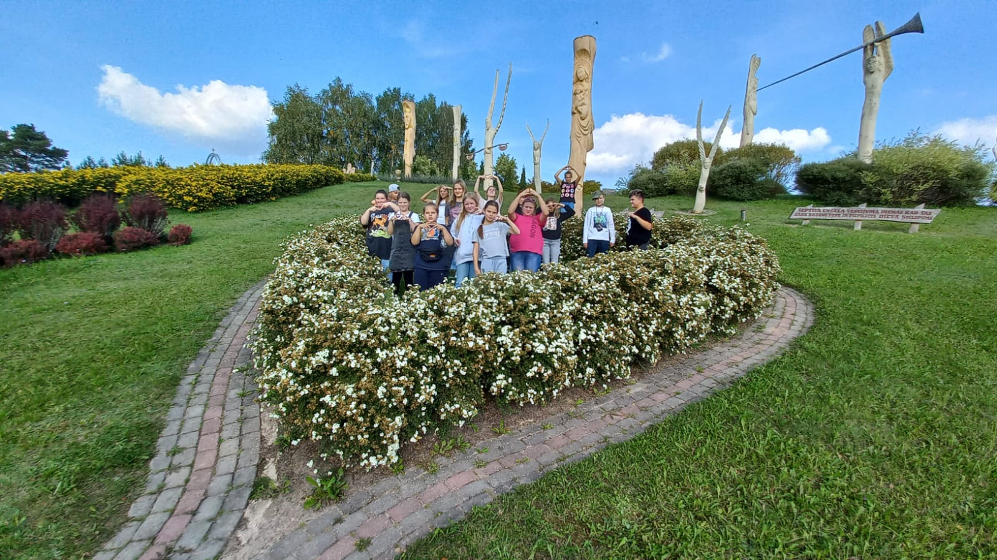
Kristus karaļkalns.
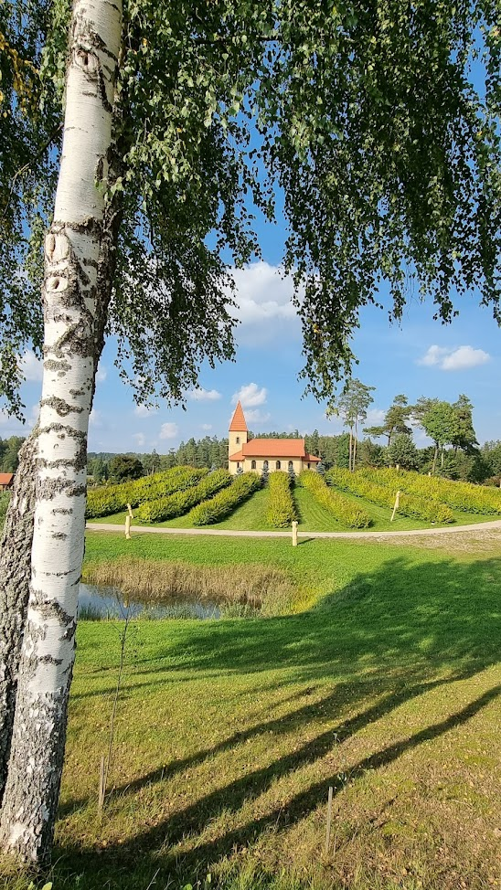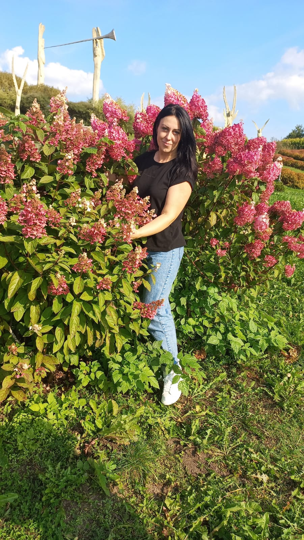
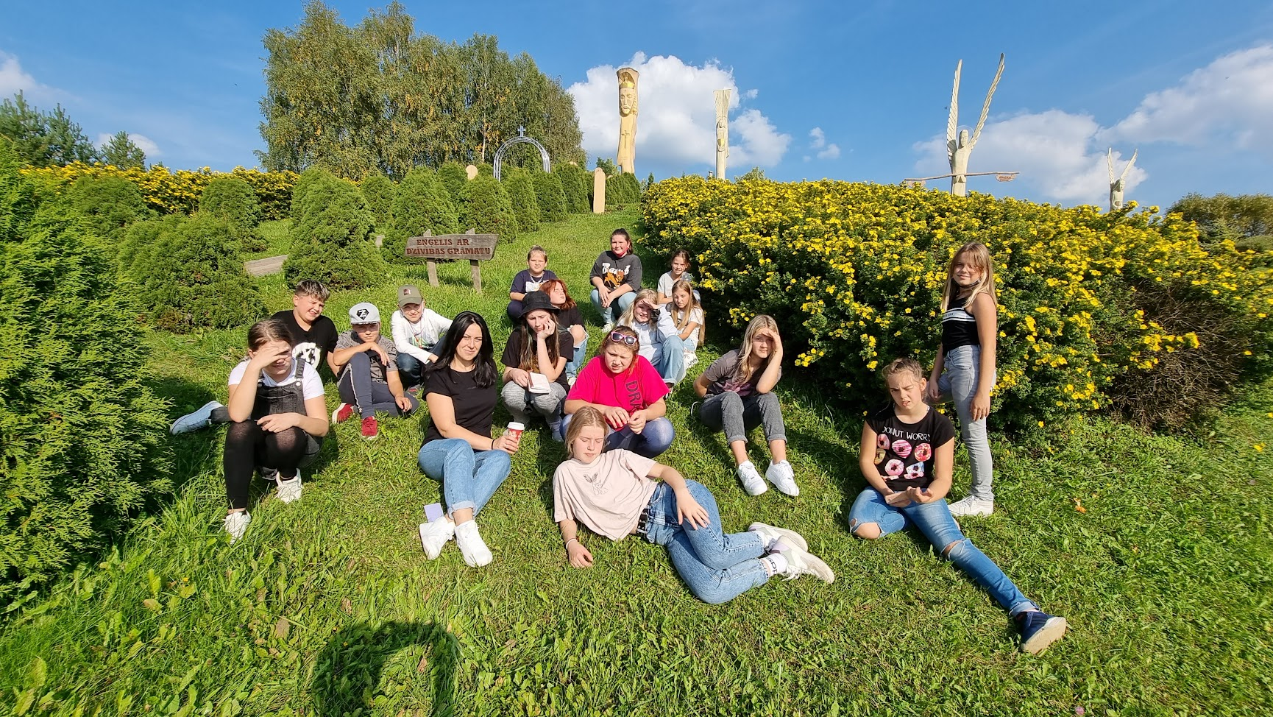
5.c klases pirmā ekskursija. Pēdēja pietura – Kristus karaļkalns.
Pozitīvi izlādēti, noguruši, bet laimīgi devāmies mājup.

5.c klases audzinātāja - Dace

